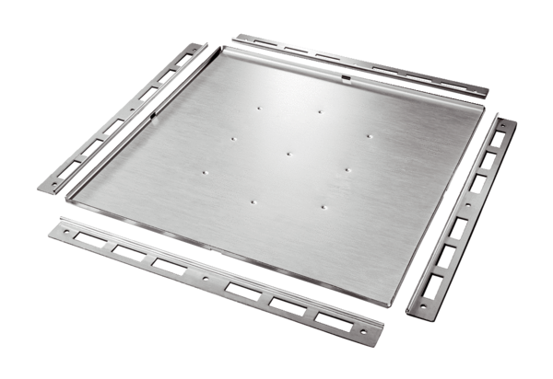Luftverteiler-Abdeckung FFS-VDVerpackungseinheit: 1 StückSortiment: K
Artikelnummer: 0055.0872Hersteller: MAICO

